**บทที่ 4**

**ผลการดำเนินงานและการอภิปรายผล**

จากการวิเคราะห์และการออกแบบ เพื่อพัฒนาปรับปรุงเว็บแอพพลิเคชั่นระบบบริหารจัดการผลิตภัณฑ์บนเดสก์ท็อป ได้ผลลัพธ์ ดังนี้

**4.1 หน้าแรกของเว็บแอพพลิเคชั่น**

เมื่อผู้ใช้งาน (Employee) ทำการเข้าสู่ระบบในเซิร์ฟเวอร์ และได้รับการตรวจสอบสิทธ์การใช้งานว่า สามารถใช้งานแอพพลิเคชั่นได้ จะเข้ามาพบกับหน้าแรก ดังรูป 4.1 โดยได้เพิ่มดรอปดาวน์ที่เป็นรายการของผลิตภัณฑ์ที่ผู้ใช้มีสิทธิ์ดู สามารถเลือกเปลี่ยนรายการผลิตภัณฑ์ได้

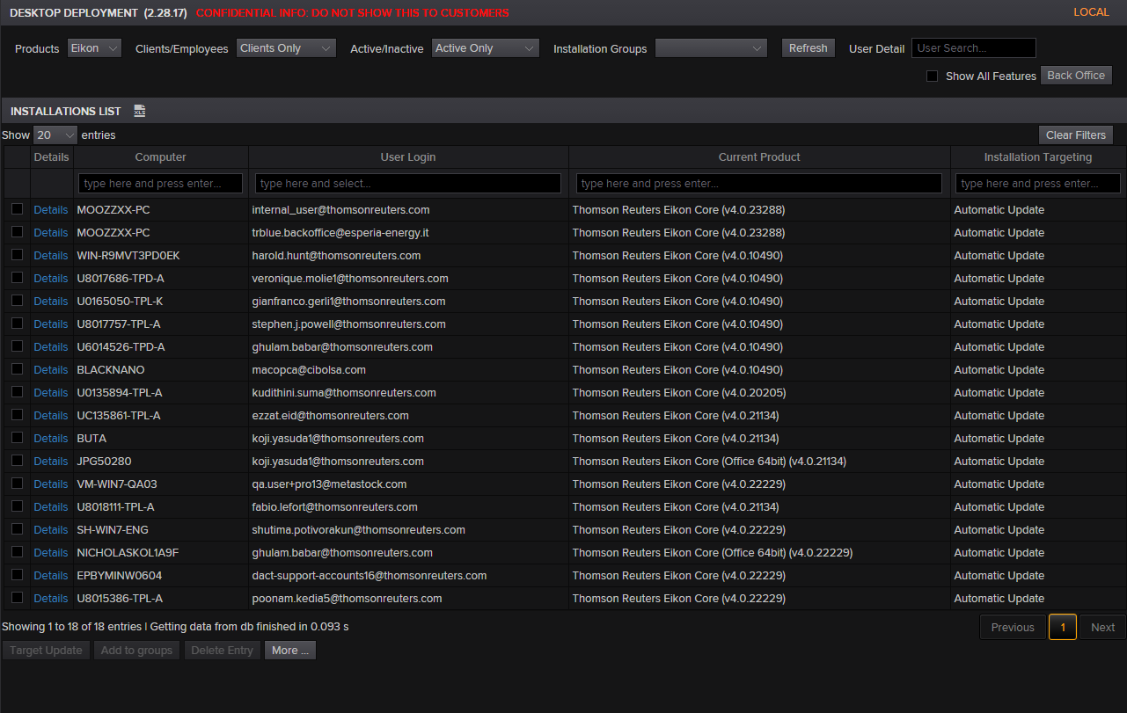

**รูปที่ 4.1**  หน้าหลักของเว็บแอพพลิเคชั่น (1)

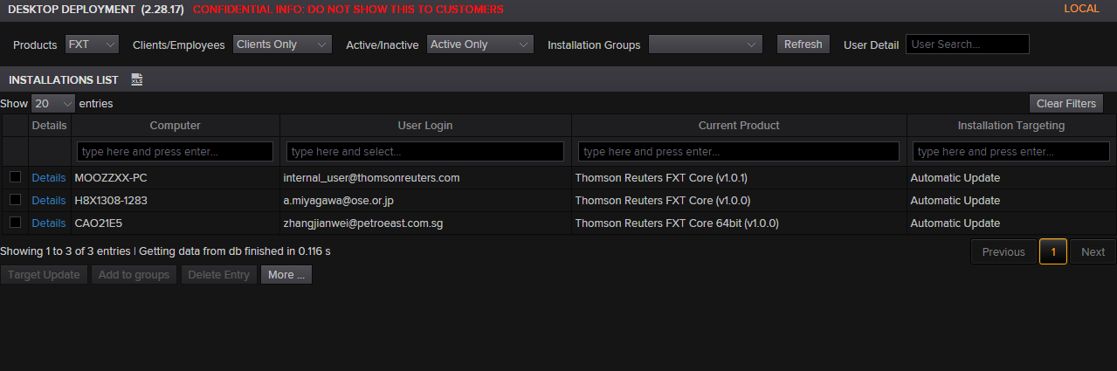

**รูปที่ 4.2** หน้าหลักของเว็บแอพพลิเคชั่น (2)